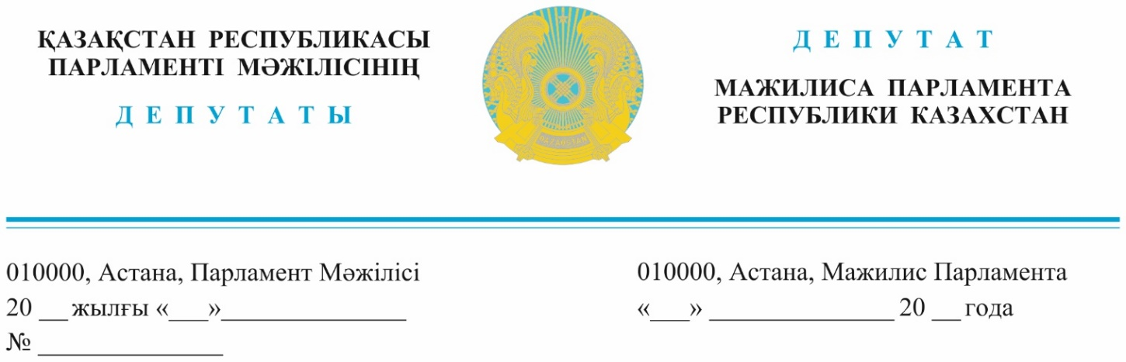
2023 жылғы 31 мамырда жарияланды

Қазақстан Республикасының
Премьер-Министрі
Ә.А. Смайыловқа

Қазақстан Республикасының
Бас прокуроры
Б.Н. Асыловқа

ДЕПУТАТТЫҚ САУАЛ

Құрметті Әлихан Асханұлы!
Құрметті Берік Ноғайұлы!

Қазақстан Республикасы су ресурстары шектеулі елдердің бірі болып табылады және экономика секторының қажеттіліктерін қанағаттандыру үшін де, халықты ауыз сумен қамтамасыз ету үшін де судың айтарлықтай тапшылығын бастан кешуде. Біріккен Ұлттар Ұйымының Даму бағдарламасының болжамы бойынша, 2040 жылға қарай Қазақстан қажеттіліктің 50%-ын құрайтын айтарлықтай су тапшылығына тап болады. Ел аймақтарындағы су тапшылығы 2050 жылға қарай жалпы ішкі өнімінің 6%-ға төмендеуіне әкелуі мүмкін.
«Орталық Азия-Қытай» бірінші саммитінде Мемлекет басшысы су ресурстарының маңыздылығы мен оны ұтымды пайдалану мәселесіне аса назар аударды. «Су ресурстарын өзара келісіп, ұтымды пайдалану біз үшін өте маңызды. Суды үнемдеп жұмсауға және жер суаруға қатысты тиімді цифрлық тәсілдерді қолданысқа енгізудің орны бөлек», - деді Қазақстан Президенті.
Қазіргі уақытта жер асты суларының қорын пайдалану, анықтау және растау, өз бетімен ағып жатқан ұңғымаларды жою мәселесі алаңдаушылық туғызуда. Еліміздің ауыз су ресурстарының, әсіресе суы аз Батыс Қазақстанның қорғалу жағдайы ерекше алаңдатады. Бұл Қазақстан Республикасының ұлттық қауіпсіздігінің тікелей мәселесі.
Сонымен қатар, бұл өңірлерді ауыз сумен қамтамасыз етудің стратегиялық көздерінің бірі – Каспий маңы ойпатының бастауында (Ақтөбе облысының Мұғалжар, Темір аудандары) орналасқан бірегей жерасты суларының «Көкжиде» кен орны болып табылады. Оның сапалық және сандық сипаттамалары бүкіл Батыс өңірін ең таза сумен қамтамасыз етуге мүмкіндік береді (тәуліктік шығыны 200 мың м3 дейін).
Алайда, 2009-2019 жылдар аралығындағы жер асты суларының мониторингі ластаушы заттардың шекті рұқсат етілген концентрациясының жыл сайынғы асып кетуін тіркеді.
Қоршаған ортаны қорғау органдарының мәліметінше, Көкжиде кен орнының айналасында мұнай мен газ өндіруді бірнеше кәсіпорын жүзеге асырады: «СНПС-Ақтөбемұнайгаз», «КМК Мұнай», «Фирма Ада Ойл», «Қазақойл Ақтөбе» және «Урихтау оперейтинг» (300-ге жуық мұнай және газ ұңғымалары бар). Мемлекеттік экологтардың мәліметі бойынша, 2022 жылы Көкжиде кен орнындағы судағы мұнай өнімдерінің мөлшерінің 6 (алты есе) артық болуы тіркелді. Ауыз суда мұнай өнімдерінің пайда болуы жоғарыда аталған компаниялардың қызметімен байланысты екені анық.
Сонымен қатар, Үкіметте Көкжиде жерасты көзінен болашақта Атырау және Маңғыстау облыстарына магистральді су құбырын тарту жоспары бар, оның қазіргі уақытта жоба алдындағы құжаттамасы (техникалық-экономикалық негіздеме және жобалық-сметалық құжаттама) жоқ.
Жұртшылық, азаматтық қоғам өкілдері, Экология, геология және табиғи ресурстар министрі Көкжиде кен орны шекарасында мұнай өндіруді тоқтатуды талап етті.
Алайда, Ақтөбе облысының экология департаменті 2023 жылы «Көкжиде» жер асты суларының шекарасындағы жер қойнауын пайдаланушылардан мұнай мен газ өндіруді тоқтату жоспарына айырбас ретінде кәсіпорындарға мұнай өндіруге рұқсат берді. Қазіргі уақытта мұнай-газ өндіру ұңғымаларын жою жөніндегі іс-шаралар жоспары әлі де ұсынылмаған.
Ауыз судың бірегей кен орнында мұнайдың бірнеше есе асып түсуі, сондай-ақ мұнай өндірудің су сапасына әсер етуінің жалғасуы
Бас прокуратураның шұғыл шаралары мен араласуын талап етеді.
Бұдан басқа, батыс өңіріндегі ең ірі су объектілерінің бірі Жайық өзенінің қайғылы жағдайын да атап өткен жөн.
Бұл мәселе әртүрлі деңгейде бір емес, бірнеше рет талқыланды. «АМАNАТ» партиясының «Халықпен бірге!» кәзіргі бағдарламасында Жайық өзенінің экожүйесін қалпына келтіруге ерекше назар бөлінген.
Антропогендік әсер, суды бақылаусыз пайдалану, ірі мұнай өндіруші және мұнай өңдеуші кәсіпорындардың технологиялық қажеттіліктер үшін суды қайта өңдеу тәжірибесін пайдаланбауы, жасанды су қоймаларын келісімсіз салу – осының барлығы Жайық өзенінің бассейнін экологиялық жағдайының айтарлықтай нашарлауына ықпал етеді.
Оның үстіне, өзен үшін үлкен қауіп оның саласы Елек өзені болып табылады, ол судың химиялық құрамы бойынша ластану көрсеткіші 7-сыныпты құрайды, яғни «өте лас су» ретінде сипатталады. Оның ластану көздері Ақтөбе хром қосындылары зауыты, Ақтөбе ферроқорытпа зауыты және тағыда басқа бірқатар ірі зауыттар болып табылады. Сондай-ақ, Ақтөбе қаласының ағынды сулары өзенге құйылады, бұл оның қаланың өзінде ластану деңгейін ондаған мың шекті рұқсат етілген концентрацияға дейін жеткізеді.
Осы мәселені шешу үшін Үкіметке бірнеше рет сауалдар жолдағанымызбен, әзірге тиімді шаралар қолға алынбады.
Қазіргі уақытта Жайық өзенін ерекше мемлекеттік маңызы бар су объектілерінің қатарына қосу, кеме жүретін су жолдарында тереңдету жұмыстарын жүргізу сынды өзіміз қайта-қайта көтеріп жүрген мәселелер шешімін таппай отыр. Бүгінгі таңда теңізде балық аулаумен айналысатын балық шаруашылығы субъектілері Жайық өзенінің сағасының бітеліп қалуына байланысты ауланған балықты балық қабылдау пункттеріне тасымалдауда қиындықтарға тап болуда.
Жайық өзенін ерекше мемлекеттік маңызы бар су объектілерінің тізбесіне енгізу шаруашылық қызметті реттеудің ерекше құқықтық режимін енгізуге мүмкіндік береді. Ол өз кезегінде экономика салаларының экологиялық, мәдени және тарихи құрамдас бөліктерімен мүдделері теңдестіруге, шаруашылық қызметін бұзылған аумақтарда су объектілерін ластанудан қорғаудың технологиялары мен инженерлік-технологиялық құралдарын жасауға; Жайық өзенінің бассейнінде орналасқан аймақтарында орналасқан қалаларының жауын-шашын мен еріген қар суынан тереңдете тазарту жүйелерін әзірлеуге мүмкіндік береді.
Жоғарыда айтылғандардың негізінде келесіні ұсынамыз:
- «Көкжиде» жер асты сулары кен орнының шекарасында орналасқан мұнай-газ компанияларына олардың табиғатты қорғау заңнамасының талаптарына сәйкестігі мәселесі бойынша кешенді прокурорлық тексеру жүргізу. «Көкжиде» суында ғана емес, сонымен қатар Каспий маңы ойпатының басқа да жерасты көздерінде мұнай өнімдерінің мөлшерінің артық болуына әкелетін себептерді анықтау;
- Жайық өзенін ерекше мемлекеттік маңызы бар су объектілерінің қатарына қосу, өйткені ол қоршаған орта мен өңір экономикасына басым әсер етеді, сондықтан шаруашылық қызметті реттеудің ерекше құқықтық режимін талап етеді;
- Жайық өзенінде тереңдету жұмыстарын жүргізуге қаражат бөлу мәселесін тез арада шешу;
- Жайық-Каспий бассейніндегі су шаруашылығы жағдайын жақсарту бойынша қабылданып жатырған нақты шаралар туралы толық ақпарат беру.
Ақпаратты заңда белгіленген мерзімде беруіңізді сұраймыз.

Құрметпен,
Қазақстан Республикасы
Парламент Мәжілісінің депутаттары
«АМАNАТ» партиясы фракциясының мүшелері Д. Тұрғанов
С. Пономарев

Орынд.: Әбуов А.
Тел.: 74-64-34

Результаты согласования
31.05.2023 15:43:07: Пономарев С. М. (Комитет по вопросам экологии и природопользованию) - - cогласовано без замечаний

